Información Técnica del Sistema SGC
Personal Training

INDICE

INDICE - 3 -
REQUERIMIENTOS NO FUNCIONALES - 5 -
Web & Mobile App Service Environment - 6 -
BASE DE DATOS - 7 -
TABLA: LOCALES - 8 -
TABLA: SEMANAS_PRECIOS - 9 -
TABLA: VENTA_USUARIOS - 10 -
TABLA: CAMPANAS_MARKETING - 11 -
TABLA: CARDIO_INFOS - 12 -
TABLA: CITAS - 13 -
TABLA: CLIENTES - 14 -
TABLA: CLIENTES_ASISTENCIAS - 15 -
TABLA: CLIENTES_DIETAS - 16 -
TABLA: CLIENTES_NOTAS - 17 -
TABLA: CLIENTES_CONGELAMIENTOS - 18 -
TABLA: CONTROLES_NUTRICIONALES - 19 -
TABLA: DAILYDIETS - 20 -
TABLA: FEEDINGREGIMES - 21 -
TABLA: FICHAS_MEDICAS - 22 -
TABLA: HORARIOS - 25 -
TABLA: NUTRICIONISTAS - 26 -
TABLA: PESOS_MEDIDAS - 27 -
TABLA: PROGRAMA_CLIENTES - 28 -
TABLA: PROGRAMAS - 29 -
TABLA: PROSPECTOS - 30 -
TABLA: SALAS - 31 -
TABLA: SALAS - 32 -
TABLA: USUARIOS_PERMISOS - 33 -
TABLA: USUARIOS - 34 -
TABLA: VENDEDORES - 35 -

REQUERIMIENTOS NO FUNCIONALES
  - Web & Mobile App Service Environment
  - SQL Server Database

Web & Mobile App Service Environment

El Sistema de Gestión de Clientes de la empresa Personal Training, ha sido diseñado para funcionar sobre la infraestructura Cloud. En ese sentido, el entorno en el cual el sistema funciona, requiere de las siguientes características mínimas:

- Microsoft Azure WebApp Service (Plan BASIC)
  - Espacio en disco / 10GB
  - Instancias máximas / 3
  - SLA / 99.95%
- Microsoft Azure SQL Database (Plan STANDARD)
  - Capacidad / 250GB

BASE DE DATOS
  - Estructura de tablas

TABLA: LOCALES

Campos:

Nombre | Tipo | Relación
ID | INT | -
NOMBRE | STRING | -
DISTRITO | STRING | -

Descripción:

- Esta tabla sirve para la creación de locales en el sistema, es una tabla base y por lo tanto de bajo nivel de mantenimiento.

Relación con otras tablas:

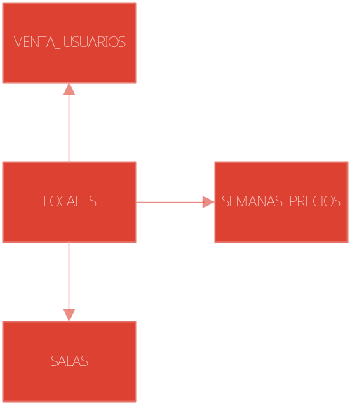

TABLA: SEMANAS_PRECIOS

Campos:

Nombre | Tipo | Relación
ID | INT | -
CANTIDAD_SEMANAS | INT | -
DIAS_CONGELAMIENTO | INT | -
PRECIO | FLOAT | -
LOCALES ID | INT | LOCALES

Descripción:

- Esta tabla sirve para la creación de paquetes de semanas con congelamientos y paquetes de precios.

Relación con otras tablas:



TABLA: VENTA_USUARIOS

Campos:

Nombre | Tipo | Relación
ID | INT | -
LOCAL_ID | INT | LOCALES
CLIENTE_ID | INT | CLIENTES
VENDEDOR_ID | INT | VENDEDORES
MONTO | FLOAT | -
ATENDIDO | BOOL | -
FECHA_INICIO | DATETIME | -
FECHA_FIN | DATETIME | -
CANTIDAD DIAS CONGELAMIENTO | INT | -
SOLICITUD PERMISO CONGELAMIENTO | BOOL | -
TIPO_INGRESO | INT | -
CAMPANA MARKETING ID | INT | CAMPANA_MARKETING
NUMERO_BOLETA | STRING | -
TIPO_PAGO | INT | -
SEMANAS PRECIO ID | INT | SEMANAS_PRECIOS

Descripción:

- Esta tabla sirve para el registro de las ventas realizadas a los clientes.

Relación con otras tablas:

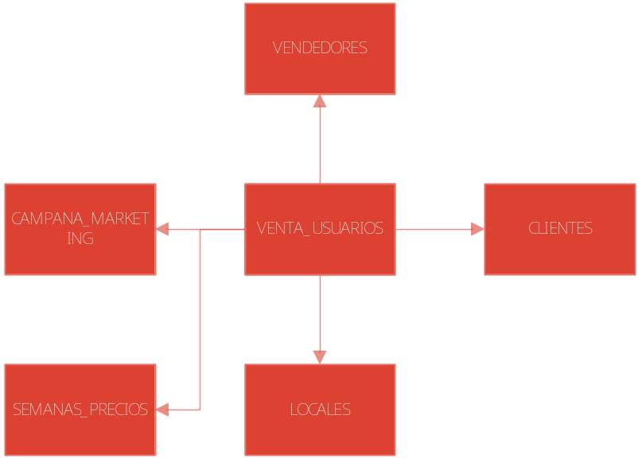

TABLA: CAMPANAS_MARKETING

Campos:

Nombre | Tipo | Relación
ID | INT | -
NOMBRE | STRING | -
ACTIVO | BOOL | -

Descripción:

- Esta tabla sirve para la creación de las campañas de marketing que en el sistema generen algún tipo de descuentos al momento de la venta.

Relación con otras tablas:



TABLA: CARDIO_INFOS

Campos:

Nombre | Tipo | Relación
ID | INT | -
PRESION_ARTERIAL_SISTOLICA | FLOAT | -
PRESION_ARTERIAL_DIASTOLICA | FLOAT | -
CARDIOLOGIA_APROBACION | INT | -
FECHA | DATETIME | -
FICHAS_MEDICAS_ID | INT | FICHAS_MEDICAS

Descripción:

- Esta tabla sirve para guardar la información de resultados cardiológicos del cliente.

Relación con otras tablas:



TABLA: CITAS

Campos:

Nombre | Tipo | Relación
ID | INT | -
CLIENTE_ID | INT | CLIENTES
NUTRICIONISTA_ID | INT | NUTRICIONISTAS
PROGRAMA_ID | INT | PROGRAMAS
FECHA | DATE | -
HORA | TIME | -
TIPO | INT | -
MOTIVO_REPROGRAMACION | NVARCHAR | -
FOTO_AVANCE | NVARCHAR | -

Descripción:

- Esta tabla sirve para guardar la información de todas y cada una de las citas a las que el cliente atienda durante su permanencia en el gimnasio.

Relación con otras tablas:

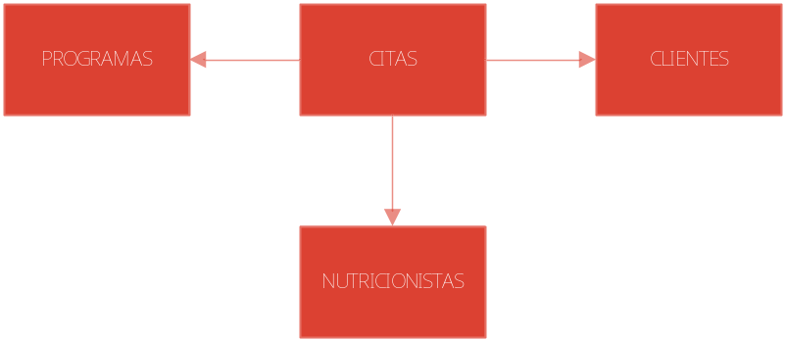

TABLA: CLIENTES

Campos:

Nombre | Tipo | Relación
FECHA_NACIMIENTO | DATE | -
GENERO | INT | -
DOCUMENTO_TIPO | INT | -
DOCUMENTO_NUMERO | NVARCHAR | -
DIRECCION | NVARCHAR | -
DISTRITO | NVARCHAR | -
TELEFONO | NVARCHAR | -
CELULAR | NVARCHAR | -
CENTRO_LABORAL | NVARCHAR | -
CARGO_LABORAL | NVARCHAR | -
EMAIL_EMPRESA | NVARCHAR | -
CE_NOMBRES | NVARCHAR | -
CE_APELLIDOS | NVARCHAR | -
CE_TELEFONO | NVARCHAR | -
CE_CELULAR | NVARCHAR | -
CE_EMAIL | NVARCHAR | -
COMO_SE_ENTERO | INT | -
CODIGO | NVARCHAR | -
NOMBRES | NVARCHAR | -
APELLIDOS | NVARCHAR | -
EMAIL | NVARCHAR | -
PASSWORD | INT | -
ACTIVO | BIT | -
ID_ALT | INT | -
ACCESO_AUTORIZADO | BIT | -
FOTO | IMAGE | -
NUTRICIONISTA_ASIGNADO | INT | NUTRICIONISTAS

Descripción:

- Esta tabla sirve para guardar la información de todos los clientes de la empresa y locales.

Relación con otras tablas:



TABLA: CLIENTES_ASISTENCIAS

Campos:

NOMBRE | TIPO | RELACIÓN
ID | INT | -
CLIENTEID | INT | CLIENTES
FECHA | DATETIMEOFFSET | -

Descripción:

- Esta tabla sirve para la creación de las campañas de marketing que en el sistema generen algún tipo de descuentos al momento de la venta.

Relación con otras tablas:



TABLA: CLIENTES_DIETAS

Campos:

NOMBRE | TIPO | RELACIÓN
ID | INT | -
PROGRAMA_CLIENTES_ID | INT | PROGRAMA_CLIENTES

Descripción:

- Esta tabla sirve para el registro de las cabeceras de las dietas.

Relación con otras tablas:



TABLA: CLIENTES_NOTAS

Campos:

NOMBRE | TIPO | RELACIÓN
ID | INT | -
IDCLIENTE | INT | CLIENTES
NOTA | NVARCHAR | -
USUARIOID | INT | USUARIOS

Descripción:

- Esta tabla sirve para el registro todo tipo de notas a nivel de usuario.

Relación con otras tablas:

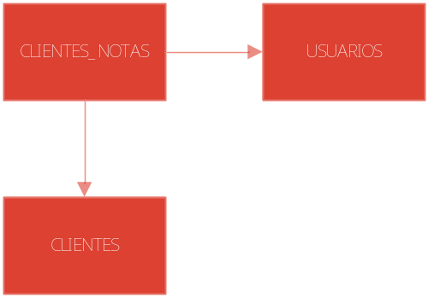

TABLA: CLIENTES_CONGELAMIENTOS

Campos:

NOMBRE | TIPO | RELACIÓN
ID | INT | -
CLIENTEID | INT | CLIENTES
FECHA_DESDE | DATETIME | -
FECHA_HASTA | DATETIME | -
DIAS_CONGELADOS | INT | -

Descripción:

- Esta tabla sirve para el registro de los congelamientos de los clientes

Relación con otras tablas:



TABLA: CONTROLES_NUTRICIONALES

Campos:

NOMBRE | TIPO | RELACIÓN
ID | INT | -
FICHAS_MEDICAS_ID | INT | FICHAS_MEDICAS
FECHA | DATETIME | -
ACT | FLOAT | -
MME | FLOAT | -
MGC | FLOAT | -
MC | FLOAT | -
PGC | FLOAT | -
RCC | FLOAT | -
PESO | FLOAT | -

Descripción:

- Esta tabla sirve para el registro de los controles nutricionales, se encuentra relacionada con la tabla de fichas médicas.

Relación con otras tablas:



TABLA: DAILYDIETS

Campos:

NOMBRE | TIPO | RELACIÓN
ID | INT | -
DIA | INT | -
TIPO_COMIDA | INT | -
TEXTO | NVARCHAR | -
CLIENTES_DIETAS_ID | INT | CLIENTES_DIETAS
OPCION | INT | -

Descripción:

- Esta tabla sirve para el registro del detalle de las dietas del cliente.

Relación con otras tablas:

TABLA: FEEDINGREGIMES

Campos:

NOMBRE | TIPO | RELACIÓN
ID | INT | -
TIPO_COMIDA | INT | -
HORA | TIME | -
DETALLES | NVARCHAR | -
FICHAS_MEDICAS_ID | INT | FICHAS_MEDICAS

Descripción:

- Esta tabla sirve para el registro de las costumbres de alimentación con las que el clientes llega y empieza su entrenamiento en el gimnasio.

Relación con otras tablas:



TABLA: FICHAS_MEDICAS

Campos:

NOMBRE | TIPO | RELACIÓN
ID | INT | -
PROGRAMA_ID | INT | PROGRAMAS
CLIENTE_ID | INT | CLIENTES
ESTATURA | FLOAT | -
PESO_ACTUAL | FLOAT | -
PESO_DESEADO | FLOAT | -
PESO_IDEAL | FLOAT | -
CONTEXTURA | INT | -
FREC_FUMADOR | INT | -
FREC_BEBEDOR | INT | -
CORTISONA | BIT | -
ESTEROIDESANABOLICOS | BIT | -
ANFETAMINAS | BIT | -
MARIHUANA | BIT | -
OTRA | BIT | -
NINGUNA | BIT | -
MENSTRUACION_MENOPAUSIA_CANTIDAD_HIJOS | INT | -
MENSTRUACION_MENOPAUSIA_TIPO_PARTO | INT | -
MENSTRUACION_MENOPAUSIA_EDAD_MENOPAUSIA | INT | -
MENSTRUACION_MENOPAUSIA_MENOPAUSIA_ACTIVA | BIT | -
MENSTRUACION_MENOPAUSIA_TRATAMIENTO_HORMONAL | NVARCHAR | -
ANTECEDENTES_GASTRICOS | BIT | -
ANTECEDENTES_DIABETES | BIT | -
ANTECEDENTES_TRIGLICERIDOS_ALTOS | BIT | -
ANTECEDENTES_HIPERTIROIDISMO | BIT | -
ANTECEDENTES_HIPOTIROIDISMO | BIT | -
ANTECEDENTES_QUISTES | BIT | -
ANTECEDENTES_TUMORES | BIT | -
ANTECEDENTES_RESISTENCIA_INSULINA | BIT | -
ANTECEDENTES_OTRAS_DISLIPIDEMIAS | BIT | -
ANTECEDENTES_PROSTATA | BIT | -
ANTECEDENTES_RENALES | BIT | -
ANTECEDENTES_HEPATICOS | BIT | -
ANTECEDENTES_PRESION_ALTA | BIT | -
ANTECEDENTES_COLESTEROL_ALTO | BIT | -
ANTECEDENTES_ANEMIA | BIT | -
ANTECEDENTES_HERNIAS | BIT | -
ANTECEDENTES_ESTRENIMIENTO | BIT | -
ANTECEDENTES_NO_MENCIONADA | BIT | -
PROBLEMAS_TRAUMATOLOGICOS_DOLORES_ARTICULARES | BIT | -
PROBLEMAS_TRAUMATOLOGICOS_OSTEOPOROSIS | BIT | -
PROBLEMAS_TRAUMATOLOGICOS_PROBLEMAS_COLUMNA | BIT | -
PROBLEMAS_TRAUMATOLOGICOS_PROBLEMAS_COLUMNA_TEXTO | NVARCHAR | -
PROBLEMAS_TRAUMATOLOGICOS_OTRAS_LESIONES | BIT | -
PROBLEMAS_TRAUMATOLOGICOS_OTRAS_LESIONES_TEXTO | NVARCHAR | -
PROBLEMAS_RESPIRATORIOS_ASMA_CRONICA | BIT | -
PROBLEMAS_RESPIRATORIOS_TOS_CRONICA | BIT | -
PROBLEMAS_RESPIRATORIOS_RESFRIADOS_CONTINUOS | BIT | -
PROBLEMAS_RESPIRATORIOS_BRONQUITIS | BIT | -
PROBLEMAS_RESPIRATORIOS_RINITIS_ALERGICA | BIT | -
PROBLEMAS_RESPIRATORIOS_SINUSITIS | BIT | -
PROBLEMAS_RESPIRATORIOS_AMIGDALITIS | BIT | -
PROBLEMAS_RESPIRATORIOS_OTROS | BIT | -
ANTECEDENTAS_GENERALES_OBESIDAD | BIT | -
ANTECEDENTAS_GENERALES_HIPERTENSION | BIT | -
ANTECEDENTAS_GENERALES_DIABETES | BIT | -
ANTECEDENTAS_GENERALES_CARDIOPATIAS | BIT | -
ANTECEDENTAS_GENERALES_NO_MENCIONADA | BIT | -
ANAMNESIS_NUTRICIONAL_ALIMENTOS_FUERA_DE_CASA | BIT | -
ANAMNESIS_NUTRICIONAL_FRECALIMENTOSFUERA | INT | -
ANAMNESIS_NUTRICIONAL_TIPO_ALIMENTOS_FUERA | NVARCHAR | -
ANAMNESIS_NUTRICIONAL_CANTIDAD_VASOS_AGUA_DIA | INT | -
ANAMNESIS_NUTRICIONAL_ALIMENTOS_PREFERENCIA | NVARCHAR | -
ANAMNESIS_NUTRICIONAL_ALIMENTOS_NO_PREFERENCIA | NVARCHAR | -
ANAMNESIS_NUTRICIONAL_ALIMENTOS_DANINOS | NVARCHAR | -
ANTECEDENTES_PRESION_BAJA | BIT | -

Descripción:

- Esta tabla sirve para el registro de las fichas medicas de los clientes

Relación con otras tablas:

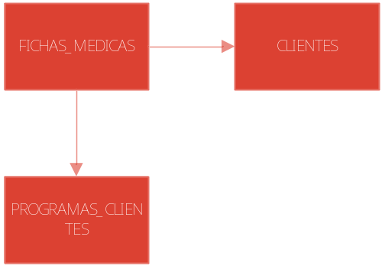

TABLA: HORARIOS

Campos:

NOMBRE | TIPO | RELACIÓN
ID | INT | -
SALA_ID | INT | SALAS
PROGRAMA_ID | INT | PROGRAMAS
LUNES | BIT | -
MARTES | BIT | -
MIERCOLES | BIT | -
JUEVES | BIT | -
VIERNES | BIT | -
SABADO | BIT | -
DOMINGO | BIT | -
HORA | TIME | -

Descripción:

- Esta tabla sirve para la asignación de horarios a los diferentes cursos que se dictan en cada una de las salas de los locales.

Relación con otras tablas:

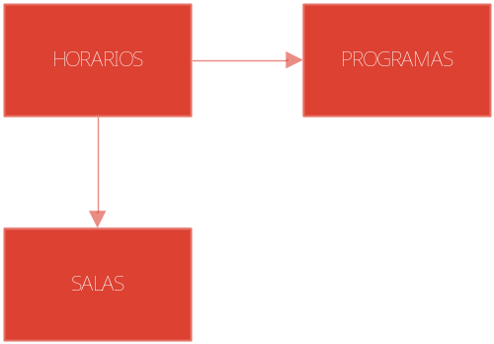

TABLA: NUTRICIONISTAS

Campos:

NOMBRE | TIPO | RELACIÓN
USUARIO_ID | INT | USUARIOS
JEFE | BIT | NUTRICIONISTAS
ACTIVO | BIT | -

Descripción:

- Esta tabla sirve para la asignación de funciones de nutricionistas a algunos usuarios.

Relación con otras tablas:

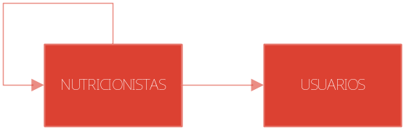

TABLA: PESOS_MEDIDAS

Campos:

NOMBRE | TIPO | RELACIÓN
ID | INT | -
CLIENTEID | INT | CLIENTES
PORC_GRASA_CORPORAL | FLOAT | -
MEDIDAS_CUELLO | FLOAT | -
MEDIDAS_HOMBROS | FLOAT | -
MEDIDAS_TORAX | FLOAT | -
MEDIDAS_BICEPS | FLOAT | -
MEDIDAS_MUNECA | FLOAT | -
MEDIDAS_CINTURA | FLOAT | -
MEDIDAS_GLUTEOS | FLOAT | -
MEDIDAS_MUSLO | FLOAT | -
MEDIDAS_PANTORRILLA | FLOAT | -
PESO_1 | FLOAT | -
PESO_2 | FLOAT | -
PESO_3 | FLOAT | -

Descripción:

- Esta tabla sirve para el registro de los pesos y medidas registrados en las fichas médica.

Relación con otras tablas:



TABLA: PROGRAMA_CLIENTES

Campos:

NOMBRE | TIPO | RELACIÓN
ID | INT | -
PROGRAMA_ID | INT | PROGRAMAS
CLIENTE_ID | INT | CLIENTES
HORARIO_ID | INT | HORARIOS
FECHA_INICIO | DATETIME | -
FECHA_FIN | DATETIME | -

Descripción:

- Esta tabla sirve para el registro de los programas que el cliente va contratando en el tiempo en el gimnasio.

Relación con otras tablas:

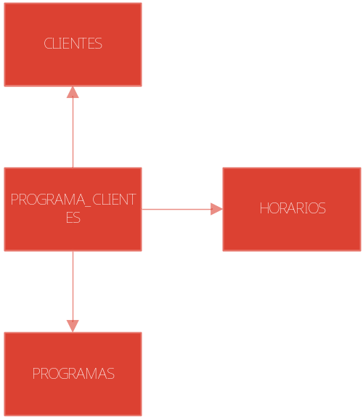

TABLA: PROGRAMAS

Campos:

NOMBRE | TIPO | RELACIÓN
ID | INT | -
NOMBRE | NVARCHAR | -
SEMANAS | INT | -
HORARIO_ID | INT | HORARIOS
FRASE | NVARCHAR | -
IMAGEN | NVARCHAR | -
DESCRIPCION | NVARCHAR | -
FUERZA | INT | -
RESISTENCIA | INT | -
INTENSIDAD | INT | -
ICONO | NVARCHAR | -

Descripción:

- Esta tabla sirve para el registro de los programas que se dictan en la empresa, además, envía información comercial a las apps.

Relación con otras tablas:



TABLA: PROSPECTOS

Campos:

NOMBRE | TIPO | RELACIÓN
ID | INT | -
NOMBRES | NVARCHAR | -
APELLIDOS | NVARCHAR | -
GENERO | INT | -
FECHA_NACIMIENTO | DATE | -
DOCUMENTO_TIPO | INT | -
DOCUMENTO_NUMERO | NVARCHAR | -
EMAIL_PERSONAL | NVARCHAR | -
EMAIL_EMPRESA | NVARCHAR | -
CENTROS_LABORAL | NVARCHAR | -
CARGO_LABORAL | NVARCHAR
TELEFONO | NVARCHAR

Descripción:

- Esta tabla sirve para el registro de las personas que pudieran eentualmente convertirse en clientes.

Relación con otras tablas:

NA

TABLA: SALAS

Campos:

NOMBRE | TIPO | RELACIÓN
ID | INT | -
LOCAL_ID | INT | LOCALES
NOMBRE | NVARCHAR | -

Descripción:

- Esta tabla se utiliza para almacenar todas las salas que pertenecen a un local y en la cual existen varios horarios de diferentes cursos.

Relación con otras tablas:



TABLA: SALAS

Campos:

NOMBRE | TIPO | RELACIÓN
ID | INT | -
LOCAL_ID | INT | LOCALES
NOMBRE | NVARCHAR | -

Descripción:

- Esta tabla se utiliza para almacenar todas las salas que pertenecen a un local y en la cual existen varios horarios de diferentes cursos.

Relación con otras tablas:

TABLA: USUARIOS_PERMISOS

Campos:

NOMBRE | TIPO | RELACIÓN
ID | INT | -
USUARIO_ID | INT | USUARIOS
PERMISO_ID | INT | PERMISOS

Descripción:

- Esta tabla se utiliza para enlazar permisos de uso del sistema a los distintos usuarios.

Relación con otras tablas:

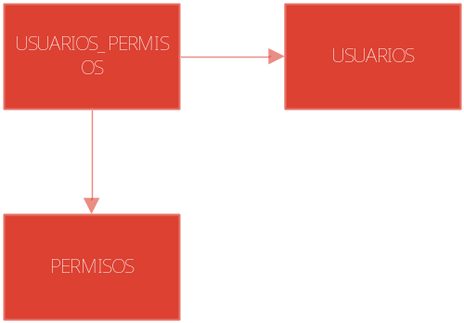

TABLA: USUARIOS

Campos:

NOMBRE | TIPO | RELACIÓN
id | int | -
codigo | nvarchar | -
nombres | nvarchar | -
apellidos | nvarchar | -
email | nvarchar | -
password | nvarchar | -
tipo | int | -
activo | bit | -
foto | nvarchar | -
localesId | int | LOCALES

Descripción:

- Esta tabla se utiliza para crear los usuarios en el sistema considerando datos como su foto de perfil, correo corporativo y local asignado.

Relación con otras tablas:



TABLA: VENDEDORES

Campos:

NOMBRE | TIPO | RELACIÓN
USUARIO_ID | INT | USUARIOS
JEFE | BIT | VENDEDORES
ACTIVO | BIT | -

Descripción:

- Esta tabla sirve para la habilitación como vendedor de algunos usuarios.

Relación con otras tablas:

